  月 日 ： に
  来院してください
  ＜同封物一覧＞
  〇健診内容・注意事項
  〇便潜血反応検査注意事項
  〇採便方法
  〇胃部レントゲン検査説明用紙
  〇胃部レントゲン検査同意書
  〇問診票
  〇便潜血反応検査キット
  医療法人盡誠会
  宮本病院
  ０２９９（７９）２１１４

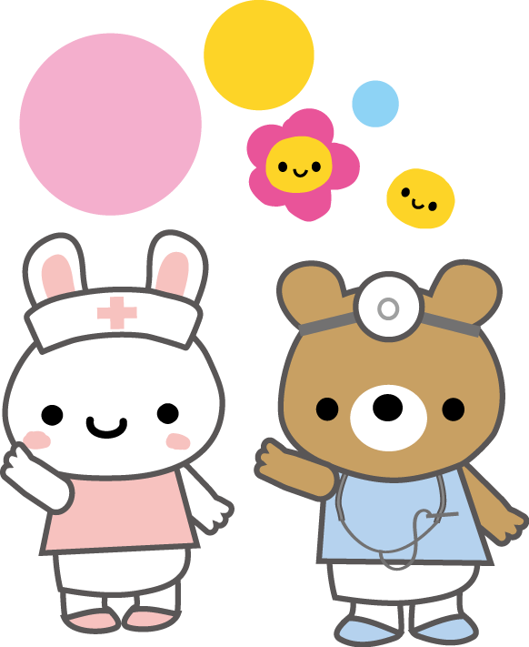
健診内容

〇身体計測：身長・体重・ＢＭＩ（肥満度）・腹囲
〇視力検査 〇聴力検査 〇血圧測定 〇尿検査
〇血液検査 〇心電図検査 〇胸部レントゲン検査
〇胃内視鏡検査又は胃部レントゲン検査
〇眼底検査（医師の判断により実施）
〇便潜血反応検査（ご自宅で採取して頂きます）
注意事項

＜健診前日＞
・前日の夕食は午後9時までに済ませてください
・夕食後、水分は水のみ摂取可能です
・持病で内服している薬がある方は、普段通り内服してください
＜健診当日＞
・当日の朝食は摂取しないでください
（食事をされると検査が行えませんのでご注意ください）
・当日の朝は水のみ摂取可能です（ジュースやコーヒーなど色のついた飲み物は摂取不可です）
・持病で内服している薬がある方は、当日の朝は内服しないでください

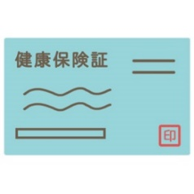
＜ご持参いただくもの＞
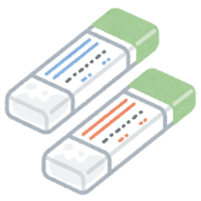
〇健康保険証
〇同封した問診票を記入してお持ちください
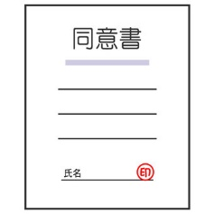
〇同封した胃カメラの同意書を記入・捺印しお持ちください
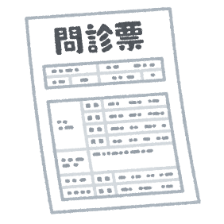
〇検便容器
※別紙「採便方法」参照

便潜血反応検査 注意事項

2日間の便を容器に採り、便中に含まれる血液の有無を調べます。
この検査は、便が大腸内でがんやポリープなどと接触することによって生じた出血の有無を調べます。
目には見えない、微量な出血でも感知できる検査です。

＜便のとり方＞
・採取していただく便の量は、少なすぎても多すぎてもいけません。
・別紙の「採便方法」どおり、適量をとってください。
・便は健診当日、前日、前々日の3日間の内から2回（2日間に分けて）採るようにしてください。
・便を採った後は、冷蔵で保存してください。やむを得ず室温で保存する場合は、日の当たらない涼しい場所（25℃以下）に保管してください。

〈こんな場合は？〉
①便秘がちで毎日は通じがない
健診当日に２回分お持ち頂けない場合は、後日ご持参ください。
（採取より３日以内の開院日に総合窓口までお持ちください）
②下痢気味
便をスティックでかき混ぜるようにして採取してください。
③生理中
生理中は検査できません。生理が終わった後、2～3日してから採取してください。
④痔
痔による出血があると陽性になります。痔の出血と大腸病変からの出血の区別はつきませんから、もしこの
検査で精密検査が必要となった方は、痔からの出血と自己判断せずに、必ず精密検査を受けてください。

